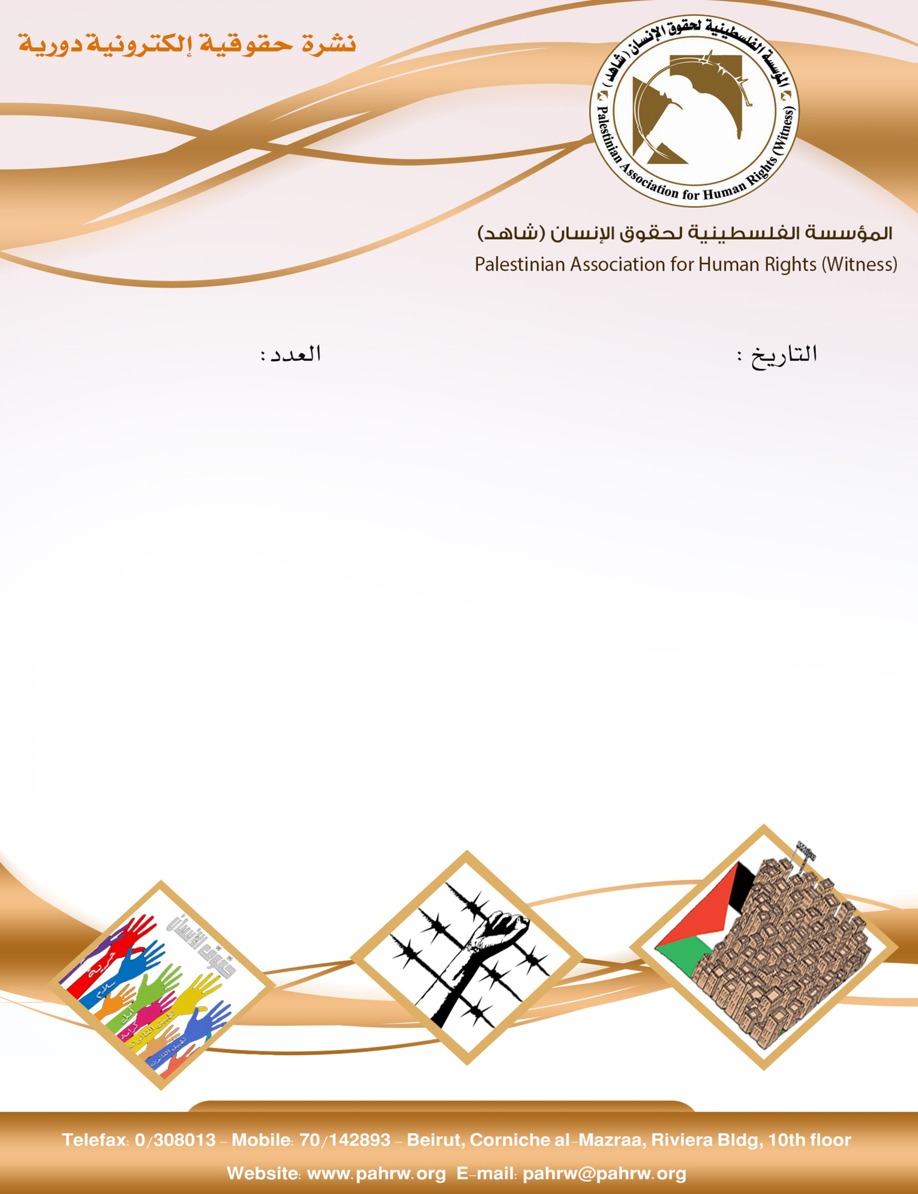

247
5/1/2018

- الكنيست "الإسرائيلي" يصادق على قانون "القدس الموحدة"
- الكنيست يصادق على قانون اعدام الفلسطينيين بالقراءة التمهيدية
- الأورومتوسطي يدعو الى لقاء دولي عاجل لمنسقي الشؤون الانسانية لوقف الانهيار في غزة
- مركز أسرى فلسطين للدراسات يرصد اعتقال 6500 فلسطينياً والانتهاكات بحق الأسرى
- ليبرمان يصدر تعليمات بموجة استيطانية كبيرة في الضفة
- الميزان: القوات الاسرائيلية تواصل انتهاكاتها تجاه المدنيين الفلسطينيين في التظاهرات
- سلطات الاحتلال تصدر 41 أمر اعتقال اداري بحق فلسطينيين

الكنيست "الإسرائيلي" يصادق على قانون "القدس الموحدة"
صادق الكنيست "الإسرائيلي"، بالقراءتين الثانية والثالثة على مشروع قانون "القدس الموحدة"، والذي يحظر نقل أجزاء من القدس المحتلة بأي تسوية سياسية مستقبلية إلا بموافقة 80 عضو كنيست. ويأتي إقرار الكنيست لمشروع القانون، ضمن سلسلة قوانين وإجراءات تتخذها "إسرائيل" بهدف تعزيز واقع مدينة القدس وفقا للرؤية المستقبلية التي يقوم عليها الاحتلال بجعل المدينة عاصمة للدولة اليهودية.
(المركز الفلسطيني للاعلام،2/1/2018)
الكنيست يصادق على قانون اعدام الفلسطينيين بالقراءة التمهيدية
صرحت القناة العبرية السابعة أن الكنيست صادق على قانون فرض عقوية على منفذي العمليات بالقراءة التمهيدية بتصويت 52 عضو مع مقابل 49 ضد.
(القناة 7 العبرية، 3/1/2018)
الأورومتوسطي يدعو الى لقاء دولي عاجل لمنسقي الشؤون الانسانية لوقف الانهيار في غزة
قال المرصد الاورومتوسطي لحقوق الانسان انه وجه خطابات عاجلة لوكيل الأمين العام للامم المتحدة للشؤون الانسانيةن والمفوض العام للاونروا بالاضافة لمفوض الاتحاد الاوروبي للمساعدات الانسانية الأزمات، وذلك لعقد اجتماع دولي عاجل لبحث سبل وقف الانهيار الحاصل على كافة المستويات في قطاع غزة معتبراً ان هناك كارثة تلوح في الافق في قطاع غزة ما يستدعي تدخلا دوليا عاجلاً.
(المرصد الاورومتوسطي، 3/1/2018)

مركز أسرى فلسطين للدراسات يرصد اعتقال 6500 فلسطينياً والانتهاكات بحق الأسرى
قامت قوات الاحتلال خلال عام 2017 بعدة حملات اعتقالية طالت 6500 فلسطينياً بينهم 1600 طفل، 170 امرأة، و 13 حالة اعتقال لنواب من المجلس النشريعي أطلق سراح 4 منهم وما يزال 9 آخرون في السجون الاسرائيلية. كما وأصدرت محاكم الاحتلال 1086 قراراً ادارياً، و 15 مؤبداً بحق 15 أسيراً فلسطينياً كما واستشهد 3 أسرى داخل السجون، كما ونفذت سلطات الاحتلال ومصلحة السجون عمليات قمع وتنكيل واقتحام للسجون وصلت الى 145 اقتحام.
(مركز أسرى فلسطين للدراسات،2/1/2018)
ليبرمان يصدر تعليمات بموجة استيطانية كبيرة في الضفة
أصدر وزير جيش الاحتلال الإسرائيلي أفيغدور ليبرمان مساء الخميس تعليماته للجنة العليا للتخطيط والاستيطان التابعة للإدارة المدنية بالمصادقة الأسبوع المقبل على موجة كبيرة من عمليات البناء الاستيطاني. وتشكل المستوطنات أكثر من 42% من مساحة الضفة الغربية المحتلة، ويسابق الاحتلال الزمن لإنشاء المزيد منها، وتوسيع القائمة.
(وكالة صفا، 4/1/2018)
الميزان: القوات الاسرائيلية تواصل انتهاكاتها تجاه المدنيين الفلسطينيين في التظاهرات
تواصل قوات الاحتلال الاسرائيلي انتهاكاتها تجاه الفلسطينيين في الاراضي الفلسطينية المحتلة، وتستخدم القوة المفرطة والمميتة في تعاملها مع المظاهرات الاحتجاجية. فشهدت ظهيرة يوم الجمعة الموافق 29/12/2017، استمرار المسيرات السلمية في مدن الضفة الغربية والقدس وقطاع غزة وتسبب استخدام قوات الاحتلال القوة المفرطة في قتل شاب واصابة اكثر من 60 اخرين، كما واصلت ملاحقة الصيادين في عرض البحر وتهديد حياتهم ومنعهم من مزاولة اعمالهم واعتقالهم تعسفيا، واعتقلت صيادين بعد اصابة احدهما.
(مركز الميزان لحقوق الانسان، 30/12/2017)

سلطات الاحتلال تصدر 41 أمر اعتقال اداري بحق فلسطينيين
أصدرت سلطات الاحتلال الاسرائيلي أمر اعتقال اداري بحق 41 أسير بينهم نائب في المجلس التشريعي. وأفاد محامي نادي الأسير الفلسطيني محمود الحلبي يوم الثلاثاء في 3/1/2018، ان الاحتلال اصدر امراً بحق الاسيرة النائب خالدة الجرار لستة شهور للمرة الثانية.
(الوكالة الوطنية للاعلام، 3/1/2018)

